SIFT算法结果比较与分析

——5140379003 陈慕凡

编译环境：VS2013+opencv2.4.9

几幅图片测试结果如下

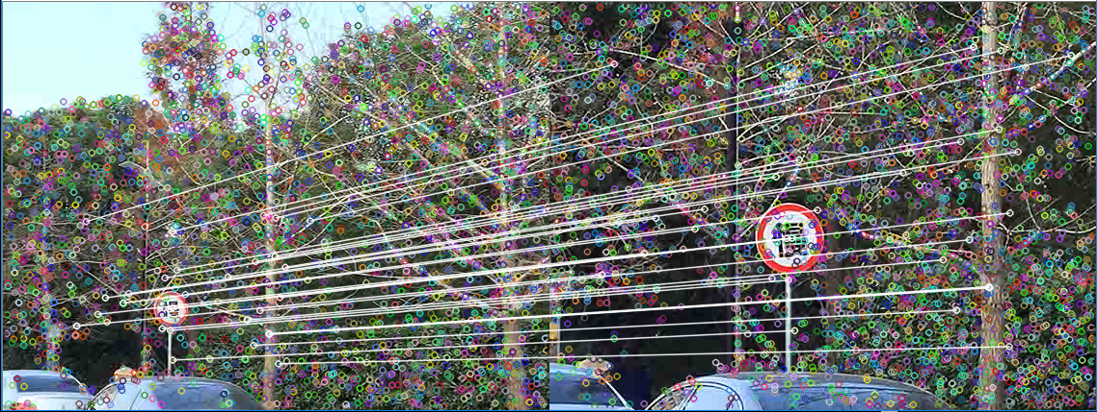

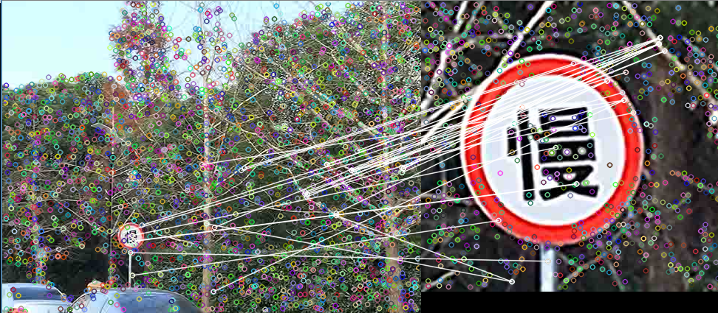

以上两幅图片可以看出：

特征匹配良好，不仅识别出“慢”的标志，对于周围树枝的识别也近乎理想。

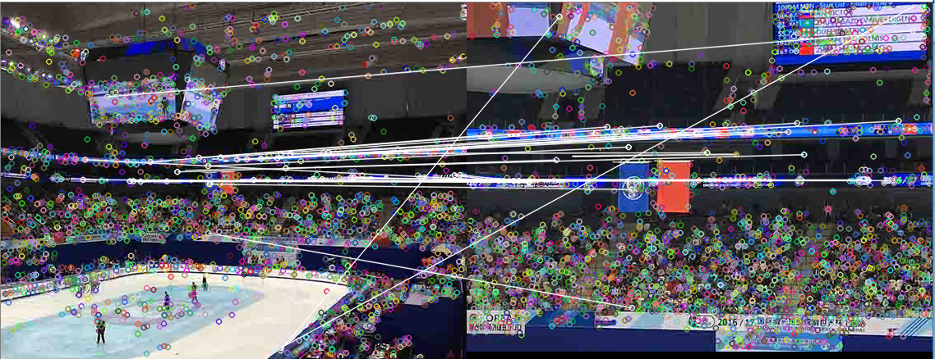

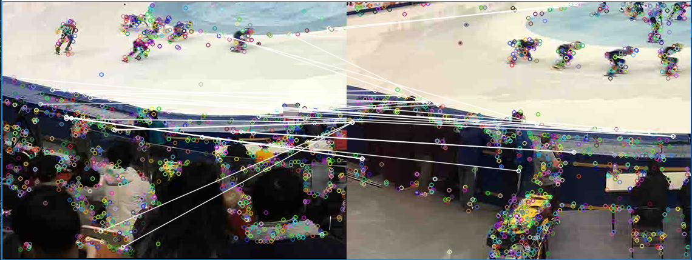

以上两幅图的效果不甚理想，推测可能是因为特征点周围的纹理特征不是特别明显，比如人物背景是白色背景，所以有误匹配的现象。